III Conferencia Internacional en Desarrollo Energético Sostenible (CIDES 2023)

Título
Efectos de algunos factores sobre el consumo de combustible de los motores Hyundai Himsen 9H 21/32 de las centrales eléctricas de la generación distribuida

Title
Effects of some factors on the fuel consumption of Hyundai Himsen 9H 21/32 engines of distributed generation power plants
MSc. Reinaldo M. Martínez Martínez¹, Ing. Francisco Monagas Sánchez², Ing. Rudy Reyes Bravo³

1- Reinaldo M. Martínez Martínez, FIMI, CEETA, Cuba. rmtinez@uclv.edu.cu
2- Francisco Monagas Sánchez. FIMI, Dpto. Mecánica, Cuba. frmsanchez@uclv.cu
3- Rudy Reyes Bravo, FIMI, CEETA, Cuba. rrbravo@uclv.cu

Resumen
En el presente trabajo se desarrolló un software para realizar el cálculo térmico del ciclo Diesel con el cual se analizaron los efectos de algunos factores sobre el consumo de combustible de los motores Hyundai Himsen 9H 21/32, donde se tienen en cuenta parámetros del motor como el coeficiente de exceso de aire, la relación de compresión y la temperatura y presión del aire de carga. Partiendo de los datos principales del motor se calculan los valores que caracterizan los procesos de admisión, compresión, combustión, expansión, escape, perdidas mecánicas, potencia efectiva y consumo específico de combustible. Utilizar este cálculo térmico permite predecir lo que sucede con la variación de los parámetros del motor debido a fallas, mantenimiento inadecuado y desgastes producidos por su uso. Con los cálculos realizados se obtiene que al disminuir la presión en la admisión del motor, aumentó el consumo específico de combustible, si se disminuye la relación de compresión en un caso hipotético, aumenta el consumo específico y si aumenta la temperatura del aire de carga, aumenta el consumo específico. Como es conocido al aumentar el consumo de combustible se afecta negativamente la contaminación ambiental. Se comprobaron los resultados con los datos obtenidos de la central eléctrica.

Abstract
In the present work, a software was developed to carry out the thermal calculation of the Diesel cycle with which the effects of some factors on the fuel consumption of Hyundai Himsen 9H 21/32 engines were analyzed, where engine parameters such as the coefficient of excess air, the compression ratio and the temperature and pressure of the charge air are taken into account. Starting from the main data of the engine, the values that characterize the processes of admission, compression, combustion, expansion, exhaust, mechanical losses, effective power and specific fuel consumption are calculated. Using this thermal calculation allows predicting what happens with the variation of the motor parameters due to failures, inadequate maintenance and wear caused by its use. With the calculations made, it is obtained that when the pressure in the engine intake decreases, the specific fuel consumption increases, if the compression ratio is decreased in a hypothetical case, the specific consumption increases and if the charge air temperature increases, the specific consumption increases. As is known, increasing fuel consumption negatively affects environmental pollution. The results were verified with the data obtained from the power plant.

Palabras Clave: Calculo térmico; Parámetros del motor; Consumo de combustible; Motor de combustión interna

Keywords: Thermal calculation; Engine parameters, Fuel consumption; Internal combustion engine

1. Introducción
En el 2005 la dirección del país bajo el programa de Revolución Energética decidió pasar de la generación concentrada en solo una decena de puntos del país a una generación distribuida a base de motores de combustión interna en una primera etapa, en más de doscientos puntos. La generación distribuida en la actualidad tiene gran importancia, es el camino que utilizan varios países para dar solución a sus problemas de disponibilidad eléctrica; nuestro país enfrenta una carrera contra el tiempo en el montaje de nuevas fuentes de energía, buscando un crecimiento acelerado y continuo del desarrollo económico y social cubano, convirtiéndose de esta forma en una de las tareas fundamentales de las máximas autoridades del estado. (Villa-Pérez, 2012)
Los motores más utilizados en los grupos electrógenos de Santa Clara son los motores Hyundai Himsen ya que utilizan fuel oil, que es el combustible con el precio más económico. Dichos motores se suministran con un catálogo para la realización del mantenimiento preventivo planificado, indicado por el fabricante, donde la EMGEF es la encargada de cumplir dichas normas. (Fernández, 2011)
En algunas centrales eléctricas se observa que el consumo de combustible posee una tendencia ascendente ya que a medida que pasan los años, se pierde eficiencia en los motores y en los equipos auxiliares. El consumo de combustible llega a un pico en el año 2017 alcanzando una media anual de 226 g/kWh.
Por todo lo anterior expuesto se plantean en este trabajo los siguientes objetivos:
Objetivo General
Analizar utilizando el cálculo térmico de los motores la variación de algunos parámetros de importancia en la explotación de los motores Hyundai Himsen que aporte a la variación del consume específico de combustible de estos equipos.
Objetivos específicos
- Determinar los principales parámetros de los motores Hyundai HIMSEN 9H 21/32.
- Confeccionar un programa para el cálculo térmico de los motores Diesel que permita determinar la variación del consumo específico vs algunos parámetros de funcionamiento de estas máquinas.
- Calcular utilizando el software la variación de presión después del turbo cargador, relación de compresión, temperatura del aire de carga y el coeficiente de exceso de aire

2. Cálculo del ciclo del motor Diesel

2.1 Partes principales del motor
Como muestra la figura 1 este motor está compuesto por la tapa de cilindro o culata, el bloque (block), cilindros, pistones, anillos, biela, árbol del cigüeñal, árbol de levas, elevadores, balancines, volante, rodamientos, antivibrador, engranes auxiliares, válvulas de admisión y escape, una bancada común, entre otros.
El motor Hyundai posee una tapa por cilindro debido a su tamaño, dicha culata es la tapa que se encuentra situada en la parte superior del cilindro y su función principal es sellar el gas expandido. Cada tapa individual tiene 2 válvulas de admisión y 2 de escape fabricadas de un acero aleado especial resistente al calor, asientos para dichas válvulas soldados con endurecimiento superficial reemplazable, mando de las válvulas mediante varillas, balancines y puentes, y una lubricación. (CNCI, 2007)
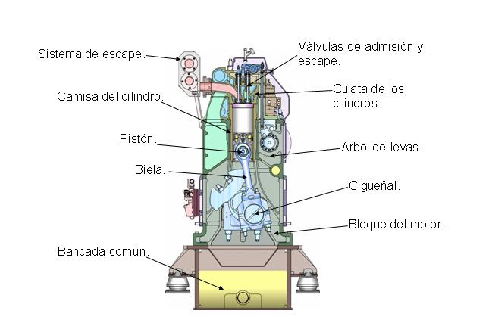
Figura 1. Principales partes del motor Hyundai Himsen.(López-Arango, 2012)

2.2 Principales sistemas del motor
Dentro de los principales sistemas del motor Hyundai Himsen modelo 9H 21/32 está el sistema de fuerza, de lubricación, el sistema de admisión y el sistema de enfriamiento (ver figura 2). (CNCI, 2007)
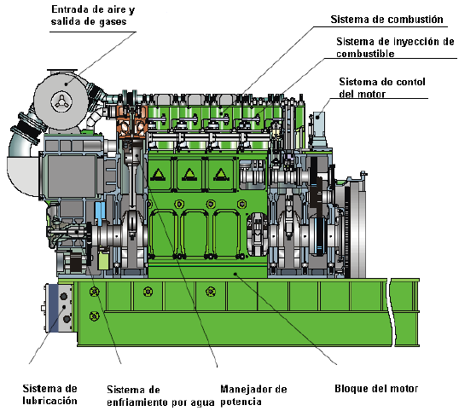
Figura 2. Motor de combustión interna de fuel oil HIMSEN HYUNDAI 9H 21/32.(CNCI, 2007)

En las tablas 1 y 2 se muestran los principales parámetros del motor Hyundai HIMSEN 9H 21/32.

Tabla 1. Principales características de los motores Hyundai HIMSEN 9H 21/32. (Cheonha-Dong and Dong-Gu, 2003)

Parámetro | Especificación
Tipo de Motor | Hyundai HIMSEN 9H 21/32
Diámetro interior | 210 mm
Carrera del pistón | 320 mm
Velocidad media del pistón | 9.6 m/s
Peso del motor | 50 t
Longitudes del motor | 2.4x3.4x12 m
Consumo de combustible | 186-193 g/(kW*h)
Relación de compresión | 17:1
Potencia | 1800 kW

Tabla 2. Parámetros principales de los motores Hyundai HIMSEN 9H 21/32. (Cheonha-Dong and Dong-Gu, 2003)

Motor HIMSEN Hyundai
Potencia total |  | 1800 kW
Velocidad Turbo. |  | < 4 092
Velocidad Motor. |  | 891-909 rpm
Combustible.
Presión. | 7.0 – 10 bar
Temperatura. | 110 – 149 °C
Aceite de lubricación
Temperatura. | 60 – 73 °C
Presión de aceite a la entrada del motor. | 4 – 5 bar
Presión a la entrada del filtro. | 5,0 – 6,0 bar
Temperatura del aire.
Temperatura del aire dentro del contenedor | 30 – 45 °C
Temperatura del aire de carga | 35 – 55 °C
Presión de sistemas de aire.
Presión de aire de carga. | 1,0 – 3,2 bar
Presión de arranque. | 20 – 30 bar
Presión de aire en las válvulas de cambio de combustible. | 7,0 – 8,0 bar.
Sistema de agua de enfriamiento.
Presión de agua a la entrada del radiador. | 0,7 – 0,9 bar
Presión de agua a baja temperatura. | 0,1 – 0,3 bar
Presión de agua a alta temperatura. | 2,5 – 4,5 bar
Temperatura de agua a la entrada al enfriador del aire de carga. | 30 - 40 °C
Temperatura del sistema de gases
Temperatura de los cilindros.(Temperatura de los gases de escape) | 250 – 390 °C

2.3 Calculo térmico
El análisis de cada uno de los procesos y el cálculo de estos permiten determinar los parámetros de diseño del ciclo, la potencia del motor, así como la presión de los gases en el espacio útil del cilindro en función del ángulo de rotación del cigüeñal. Basándose en los resultados del cálculo se pueden determinar las principales dimensiones del motor (diámetro del cilindro y carrera del pistón) y efectuar un cálculo comprobatorio de sus principales piezas. (Jovaj, 1987)
Parámetros de entrada
Es necesario saber el tipo de combustible que utiliza el motor, la composición másica de este combustible respecto a la fracción del carbono (C), hidrógeno (H), oxígeno (O_{c}), su poder calórico inferior (H_{u}) en MJ/kg, las r.p.m. del motor (n), número de cilindros (i), relación de compresión (ε), coeficiente de exceso de aire (α), tipo de cámara, tiempos del motor y demás datos que harán falta en el trascurso del desarrollo de esta metodología de cálculo. Estos cálculos se realizan para un kg de combustible.(Jovaj, 1987) (Rodríguez, 2016)
Siguiendo los pasos para el cálculo térmico del ciclo de trabajo de un motor de combustión interna se logra obtener los principales parámetros de entrega, así se confeccionó el Software FourStrokeDieselEngine, (ver Figura 3)

2.4 Realización de los cálculos utilizando el software FourStrokeDieselEngine
El software FourStrokeDieselEngine fue elaborado con la capacidad de realizar el cálculo térmico de los motores Diesel. En él se insertan los valores de entrada que serían: la fracción de la composición másica del combustible (carbono, hidrógeno y oxígeno), el coeficiente de exceso de aire (α), el poder calórico del combustible (Hu), la velocidad lineal del pistón (vp), cantidad de cilindros (i), Volumen de la cámara de combustión (Vh), temperatura y presión del aire de carga (To, po), temperatura y presión de los gases de escape (Tr, pr), incremento de temperatura de la carga (∆T), relación de compresión (Ԑ), exponente politrópico (n1) y el grado de elevación de presión (λ). Teniendo estos valores, el software calcula los diferentes
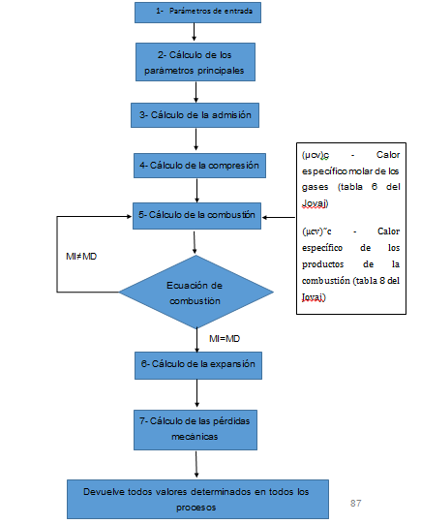
Figura 3. Esquema de bloque del software FourStrokeDieselEngine (Fuente: elaboración propia)

parámetros del motor utilizando la metodología dada en el epígrafe anterior, calculando: los parámetros principales, proceso de admisión, proceso de compresión, proceso de combustión, proceso de expansión y las pérdidas mecánicas. Al ejecutar el software, se realiza una recopilación de todas las variables de entrada y todos los cálculos realizados, por lo que se obtiene en la salida todos los valores utilizados en el cálculo.
En el software se varían diferentes parámetros de entrada para obtener una guía teórica de cómo se comporta el motor bajo distintas condiciones.

3. Resultados y discusión
El cálculo térmico de un motor en la Central Eléctrica se realizará mediante dicho software, utilizando datos reales facilitados por los operarios, permitiendo comprobar los indicadores de trabajo.
Los parámetros estudiados en el software son:
- Presión después del turbo cargador
- Relación de compresión
- Temperatura del aire de carga
- Coeficiente de exceso de aire
En las siguientes figuras se representa los resultados de los cálculos con el software FourStrokeDieselEngine, utilizando diferentes datos de entrada.
En la figura 4 se observa cómo afecta la disminución de la presión en la admisión el consumo de combustible; al disminuir esta es necesario disminuir también el coeficiente de exceso de aire debido a que es necesario inyectar más combustible para compensar la pérdida de potencia.

Figura 4. Consumo específico contra presión de aire a la entrada al motor. (Fuente: elaboración propia)

En los motores Diesel de cuatro tiempos con sobrealimentación, la densidad de carga puede incrementarse considerablemente elevando la presión del aire o mezcla que ingresa al cilindro, en los cuales la presión de sobrealimentación no se limita por el surgimiento de la combustión detonante como ocurre con los motores de gasolina. Proporcionalmente a la densidad de carga, la presión efectiva crece, por consiguiente, la potencia por unidad de cilindrada del motor. Con el fin de garantizar la fiabilidad y una aceptable intensidad térmica en el motor Diesel sobrealimentado, se limita la presión máxima del ciclo y cuando funciona a régimen nominal, se eleva el coeficiente de exceso de aire (Jovaj, 1987).
Al disminuir la presión del aire de carga se observa un aumento significativo en el consumo de combustible al ser necesario inyectar una mayor cantidad de combustible para mantener la misma potencia, producto de que disminuye la presión media indicada del ciclo al ser directamente proporcionales.
En la figura 5 se observa cómo afecta la relación de compresión al consumo de combustible. En este caso es necesario disminuir el coeficiente de exceso de aire también para mantener la potencia del motor.

Figura 5 Relación de compresión contra consumo específico calculado con el software. (Fuente: elaboración propia)

A medida que se incrementa la relación de compresión se elevan la temperatura y presión del aire en el instante de comienzo de la inyección. Como consecuencia, los retrasos de la inflamación se reducen, la velocidad de crecimiento de la presión disminuye y el funcionamiento es más suave. (Jovaj, 1987)
Al disminuir la relación de compresión también disminuye la presión media del ciclo, la temperatura al final de la compresión y la presión al final de la compresión lo que acarrea una disminución en el rendimiento del motor, así como un aumento del consumo de combustible.
En la figura 6 se observa como con el aumento de la temperatura del aire de carga afecta el consumo de combustible. También es necesario variar el coeficiente de exceso de aire para mantener la potencia del motor.

Figura 6. Temperatura después del refrescador de aire contra consumo específico calculado con el software. (Fuente: elaboración propia)

En el motor Diesel el combustible se introduce y evapora al final de la compresión, por eso calentar la carga de aire durante la admisión no es conveniente, ya que aumenta la variación de la temperatura (ΔT, el cual es la variación de la temperatura del aire de carga debido al calentamiento de partes y piezas del motor) y respectivamente disminuye el rendimiento volumétrico (η_{v}).(Martinez-Martinez, 2000)
El grado de calentamiento de la carga depende de la velocidad de su movimiento, de la duración de la admisión, así como de la diferencia de temperaturas entre las paredes y la carga. Al aumentar la temperatura de la carga, su densidad disminuye, por lo que el calentamiento excesivo influye negativamente sobre el llenado del cilindro.(Jovaj, 1987)
Al aumentar la temperatura del aire de carga disminuye la densidad de la carga en la admisión y el rendimiento volumétrico lo que trae consigo un aumento directo del consumo de combustible al ser necesario inyectar más combustible para compensar la pérdida de potencia por lo que el coeficiente de exceso de aire disminuye.
El comportamiento de los parámetros determinados por el cálculo térmico del motor fueron verificados en las mediciones reales medidas en la central eléctrica, estos resultados serán expuestos en otra publicación.

4. Conclusiones
- Se confeccionó el software FourStrokeDieselEngine para el cálculo térmico del motor diesel y se obtuvieron valores correctos de consumo específico de combustible variando parámetros como la relación de compresión, el coeficiente de exceso de aire, la temperatura del aire a la entrada del motor y presión del aire de carga.
- Al disminuir la presión del aire a la entrada del motor se incrementa el consumo de combustible y es necesario disminuir el coeficiente de exceso de aire para mantener la potencia del motor.
- Con el aumento de la temperatura del aire de carga se incrementa el consumo de combustible y es necesario disminuir el coeficiente de exceso de aire para mantener la potencia del motor.

5. Referencias bibliográficas
CHEONHA-DONG & DONG-GU 2003. “Energoinport Operation&Maintnance Manual for 1700KW Packaged Power Stations”.
CNCI 2007. Composición de un Emplazamiento Hyundai PPS.
FERNÁNDEZ, C. 2011. Calidad de la energía y generación distribuida en Cuba.
JOVAJ, M. S. 1987. Motores de automóvil, Moscú.
LÓPEZ-ARANGO, D. 2012. Propuesta de modificación del sistema de mantenimiento preventivo planificado (MPP) aplicado en los motores de las Centrales Eléctricas de Fuel utilizando el diagnóstico técnico. Trabajo de diploma.
MARTINEZ-MARTINEZ, R. M. 2000. Motores de Combustión Interna.

RODRIGUEZ, D. 2016. Motores sobrealimentados [Online]. Available: http://www.motoressobrealimentados.com/elturbocompresor [Accessed 16/2/2020].

VILLA-PÉREZ, D. 2012. Análisis de los consumos internos en centrales eléctricas de generación distribuida. Trabajo de diploma, UCLV.

